Pépinière académique de mathématiques
Année 2022-2023 Stage « filé »
Classe de troisième Fiche numéro 2
Parution lundi 6 février Retour attendu le jeudi 9 mars

Exercice 1 – Multiples et diviseurs
Soit a et b deux entiers naturels inférieurs ou égaux à 9. Dire que $\overline{ab}$ est l’écriture décimale de l’entier, c’est dire que $N=10a+b$.
On convient que cette écriture a deux chiffres si $a≠0$.
Définition : on dit qu’un entier $a$ est multiple d’un entier $b$ s’il existe un entier $k$tel que $a=kb$.
Définition : on dit qu’un entier naturel non nul est un nombre premier lorsqu’il admet exactement deux diviseurs, 1 et lui-même.
Propriété : tout entier naturel s’écrit de manière unique à l’ordre près comme produit de nombres premiers.

- Démontrer que si $d$ et $u$ sont respectivement le chiffre des dizaines et celui des unités d’un nombre entier naturel $N$ alors ce nombre $N$ est divisible par 4 si et seulement si $2d+u$ est un multiple de 4
- Déterminer les entiers naturels $n$ tels que $n+11$ soit un multiple de $n-1$.
(On pourra remarquer que $n+11=n-1+12$)
- a. Décomposer le nombre 385 en produit de nombres premiers et déterminer le nombre de ses diviseurs (en comptant 1 et lui-même).
b. Déterminer le plus petit entier naturel ayant le même nombre de diviseurs que 385.

- Si $d$ et $u$ sont respectivement le chiffre des dizaines et celui des unités de $N$, alors $N=10d+u$ .
Si $N$ est divisible par 4 alors il existe un entier $k$ tel que $10d+u=4k$ d’où $2d+u=4k-8d=4(k-2d)$. Comme $k-2d$ est un entier, $2d+u$ est un multiple de 4.
Réciproquement, si $2d+u$ est un multiple de 4, alors il existe un entier $k'$ tel que $2d+u=4k'$ d’où $10d+u=4k^{'}+8d=4(k^{'}+2d)$ et comme $k^{'}+2d$ est un entier, $10d+u$ est un multiple de 4.
- Si le nombre $n+11$ est un multiple de $n-1$ alors il existe un entier $k$ tel que $n+11=k(n-1)$
d’où, comme $n+11=\left(n-1\right)+12$, $\left(n-1\right)+12=k(n-1)$ soit $\left(k-1\right)\left(n-1\right)=12$. Le nombre $n-1$ est donc un diviseur de 12 soit $n-1∈\left\{1,2,3,4,6,12\right\}$ soit $n∈\left\{2,3,4,5,7,13\right\}$.
Réciproquement, si $n∈\left\{2,3,4,5,7,13\right\}$, alors $n-1$ est un diviseur de 12 et, par somme aussi de $\left(n-1\right)+12$ c’est-à-dire de $n+11$.
- a. $385=5×7×11$. Les diviseurs de 385 sont donc 1, 5, 7, 11, 35, 55, 77 et 385.
- 385 a exactement 8 diviseurs. Tout entier naturel $n$ a une décomposition en facteurs premiers. Tout diviseur $d$ de $n$ a sa décomposition constituée des mêmes facteurs premiers à une puissance inférieure ou égale à celle dans la décomposition de $n$ (puissance pouvant être nulle). Il reste à prendre les facteurs premiers les plus petits possibles (parmi 2, 3 ou 5). Comme $8=2×2×2=4×2$, le plus petit entier ayant 8 diviseurs sera le plus petit des deux nombres $2×3×5=30$ et $2^{2}×3=24$ à savoir le nombre 24.

Exercice 2 – Fractions irréductibles
Définition : soit $a$ et $b$ deux entiers naturels tels que $b≠0$. On dit que la fraction $\frac{a}{b}$ est irréductible lorsque $a$ et $b$n’ont pas d’autre diviseur commun que 1.

Soit $a$et $b$ deux entiers naturels supérieurs ou égaux à 2 tels que $ab=196$. Déterminer les entiers naturels $p$ et $q$ tels que la fraction $\frac{p}{q}$ soit irréductible et ait pour carré la fraction $\frac{a}{b}$.

On cherche deux entiers naturels $p$ et $q$ tels que $\frac{p}{q}$ tels que ${\frac{p^{2}}{q^{2}}=\left(\frac{p}{q}\right)}^{2}=\frac{a}{b}$ ce qui signifie qu’il existe un entier naturel non nul $k$ tel que $p^{2}=ka$ et $q^{2}=kb$. Comme $p$ et $q$ ne doivent pas avoir de diviseur commun autre que 1, nécessairement $k=1$. On a alors $p^{2}q^{2}=ab=196={14}^{2}$ soit, puisque $p$ et $q$ sont positifs, $pq=14$. Les diviseurs de 14 sont 1, 2, 7, 14. Les couples $\left(p,q\right)$ possibles sont donc $\left(1,14\right), \left(2,7\right), \left(7,2\right), (14,1)$. Comme $a$et $b$ sont deux entiers naturels supérieurs ou égaux à 2, $p$ et $q$ sont eux-mêmes supérieurs ou égaux à 2 et les fractions irréductibles solutions sont donc $\frac{2}{7}, \frac{7}{2}$.

Exercice 3 – Calcul littéral
Propriété : pour tous nombres $a, b$ et $c$, $a\left(b+c\right)=ab+ac$.
Cette propriété est à la base de tous les développements dans le calcul littéral, notamment pour démontrer que pour tous nombres $a$ et $b$, ${\left(a+b\right)}^{2}=a^{2}+2ab+b^{2}$ et ${\left(a-b\right)}^{2}=a^{2}-2ab+b^{2}$.
Dans un problème concret faisant intervenir une ou plusieurs variables, il ne faut pas oublier de préciser dès le départ les contraintes concernant ces variables, par exemple une distance doit être positive.

- a. Démontrer que pour tous nombres $a$ et $x$, ${\left(x+a\right)}^{2}-{\left(x-a\right)}^{2}=4ax$.
b. En déduire, sans utiliser une calculatrice et en expliquant le calcul, la valeur de ${1 111 112}^{2}-{1 111 108}^{2}$.
- On considère un carré ABCD et un triangle AED rectangle en E, extérieur au carré comme sur la figure ci-contre.
On suppose que $AE=n$ et $ED=n+4$, où $n$ est un entier naturel non nul.
- Exprimer l’aire du carré ABCD en fonction de $n$.
- Si on augmente les distances AE et ED de 1, exprimer en fonction de $n$ l’augmentation $A\left(n\right)$ de l’aire du carré ABCD.
- Existe-t-il une valeur de $n$ pour laquelle $A\left(n\right)$ est égale à 8 ?
- Existe-t-il une valeur de $n$ pour laquelle $A\left(n\right)$ est égale à 18 ?

- a. Pour tous nombres $a$ et $x$, ${\left(x+a\right)}^{2}-{\left(x-a\right)}^{2}=x^{2}+2ax+a^{2}-\left(x^{2}-2ax+a^{2}\right)$ soit, après simplification ${\left(x+a\right)}^{2}-{\left(x+a\right)}^{2}=4ax$.
- ${1 111 112}^{2}-{1 111 108}^{2}={\left(1 111 110+2\right)}^{2}-{\left(1 111 110-2\right)}^{2}=4×2×1 111 110=8 888 8$80
- a. En appliquent le théorème de Pythagore dans le triangle AED rectangle en E, on obtient :
${AD}^{2}={AE}^{2}+{ED}^{2}=n^{2}+{\left(n+4\right)}^{2}=2n^{2}+8n+16$. L’aire du carré ABCD est donc égale à $2n^{2}+8n+16$.
$b$. Si on augment de 1 les distances AE et ED, l’aire du carré ABCD devient :
${\left(n+1\right)}^{2}+{\left(n+5\right)}^{2}=2n^{2}+12n+26$ . L’augmentation d’aire est donc :
$A\left(n\right)=\left(2n^{2}+12n+26 \right)-\left(2n^{2}+8n+16\right)=4n+10$
- $A\left(n\right)=8$ équivaut à $4n+10=8$ soit $n=-\frac{1}{2}$. Comme $n$ est un entier naturel non nul, il n’existe pas de valeur $n$ en telle que $A\left(n\right)=8$.
- $A\left(n\right)=18$ équivaut à $4n+10=18$ soit $n=2$.

Exercice 4 – Approximation de $\sqrt{2}$
Dans les calculs avec des fractions, on s’appuie sur les propriétés suivantes :
Pour tout nombre $a$et tous nombres non nuls $b, c, d$:
$\frac{a}{c}+\frac{b}{c}=\frac{a+b}{c}$ , $\frac{ca}{cb}=\frac{a}{b}$, $\frac{a}{b}×\frac{c}{d}=\frac{ac}{bd}$, $\frac{\frac{a}{b}}{\frac{c}{d}}=\frac{a}{b}×\frac{d}{c}$.
Définition : soit $a$ et $x$ deux nombres. Le nombre $a$ est une valeur approchée du nombre $x$ à 0,0001 près lorsque
$$0≤x-a≤0,0001 ou 0≤a-x≤0,0001$$
Soit $a$, $b$ et $c$ les nombres définis par $a=1+\frac{1}{2+\frac{1}{2}}$, $b=1+\frac{1}{2+\frac{1}{2+\frac{1}{2}}}$ et $c=1+\frac{1}{2+\frac{1}{2+\frac{1}{2+\frac{1}{2}}}}$.
- Ecrire les nombres $a, b$ et $c$ comme quotients de deux entiers.
- Quel est le résultat affiché par la calculatrice pour les nombres $a-\sqrt{2}, b-\sqrt{2}$ et $c-\sqrt{2}$?
- Proposer un nombre rationnel $d$ (quotient de deux entiers) construit sur le modèle des nombres $a, b$ et$c$ et qui est une valeur approchée de $\sqrt{2}$ à 0,0001 près.

- En réduisant au même dénominateur et en s’appuyant sur les propriétés rappelées ci-dessus :
$a=1+\frac{1}{2+\frac{1}{2}}=1+\frac{1}{\frac{4+1}{2}}=1+\frac{1}{\frac{5}{2}}=1+\frac{2}{5}=\frac{5+2}{5}=\frac{7}{5}$ .
$b=1+\frac{1}{2+\frac{1}{2+\frac{1}{2}}}=1+\frac{1}{1+a}=1+\frac{1}{1+\frac{7}{5}}=1+\frac{1}{\frac{12}{5}}=1+\frac{5}{12}=\frac{17}{12}$
$c=1+\frac{1}{2+\frac{1}{2+\frac{1}{2+\frac{1}{2}}}}=1+\frac{1}{1+b}=1+\frac{1}{1+\frac{17}{12}}=1+\frac{1}{\frac{29}{12}}=1+\frac{12}{29}=\frac{41}{29}$ .
- Pour $a-\sqrt{2}$, la calculatrice affiche $-0,014214$.
Pour $b-\sqrt{2}$, la calculatrice affiche $0,002453$.
Pour $c-\sqrt{2}$, la calculatrice affiche $-0,00042$.
- Dans la suite des nombres $a, b, c$, on pose $d=1+\frac{1}{2+\frac{1}{2+\frac{1}{2+\frac{1}{2+\frac{1}{2}}}}}=1+\frac{1}{1+c}=1+\frac{1}{1+\frac{41}{29}}=1+\frac{1}{\frac{70}{29}}=1+\frac{29}{70}=\frac{99}{70}$.
Pour $d-\sqrt{2}$, la calculatrice affiche $0,000072$ qui est inférieur à 0,0001 donc $d$ est une valeur approchée de $\sqrt{2}$ à 0,0001 près.

Exercice 5 – Triangle rectangle et cercle
Pour déterminer la nature d’un triangle ou d’un quadrilatère, on fait appel aux caractérisations d’un triangle particulier (isocèle, équilatéral, isocèle) ou d’un quadrilatère particulier (parallélogramme, rectangle, losange, carré) en étant le plus précis possible.

- Soit $C$ un cercle de centre I. On considère deux points A et B diamétralement opposés sur ce cercle et un point C, distinct de A et B, sur le cercle $C$.
  - Soit D le point diamétralement opposé à C sur $C$. Déterminer la nature du quadrilatère ADBC.
  - En déduire la nature du triangle ABC.
- Réciproquement, soit ABC un triangle rectangle en C et soit D le symétrique de C par rapport au milieu I de [AB].
  - Déterminer la nature du quadrilatère ADBC.
  - En déduire que le segment [AB] est un diamètre du cercle circonscrit au triangle ABC.
- Énoncer les théorèmes démontrés à l’issue des questions 1 et 2.

- a. Puisque [AB] est un diamètre du cercle $C$ de centre I, I est le milieu de [AB]. Par définition de D, I est aussi le milieu de [CD]. Le quadrilatère ADBC a ses diagonales qui se coupent en leur milieu. C’est donc un parallélogramme.  De plus, comme C et A sont deux points de $C$, IA = IC. On en déduit que les diagonales du quadrilatère ADBC ont même longueur.  Au final, le quadrilatère ADBC est un rectangle.  - Puisque ABDC est un rectangle, ses angles aux sommets sont droits.  En particulier, le triangle ABC est rectangle en C.  Remarque : on vient de démontrer que si le cercle circonscrit à un triangle a pour diamètre l’un des côtés du triangle, alors ce triangle est rectangle au | 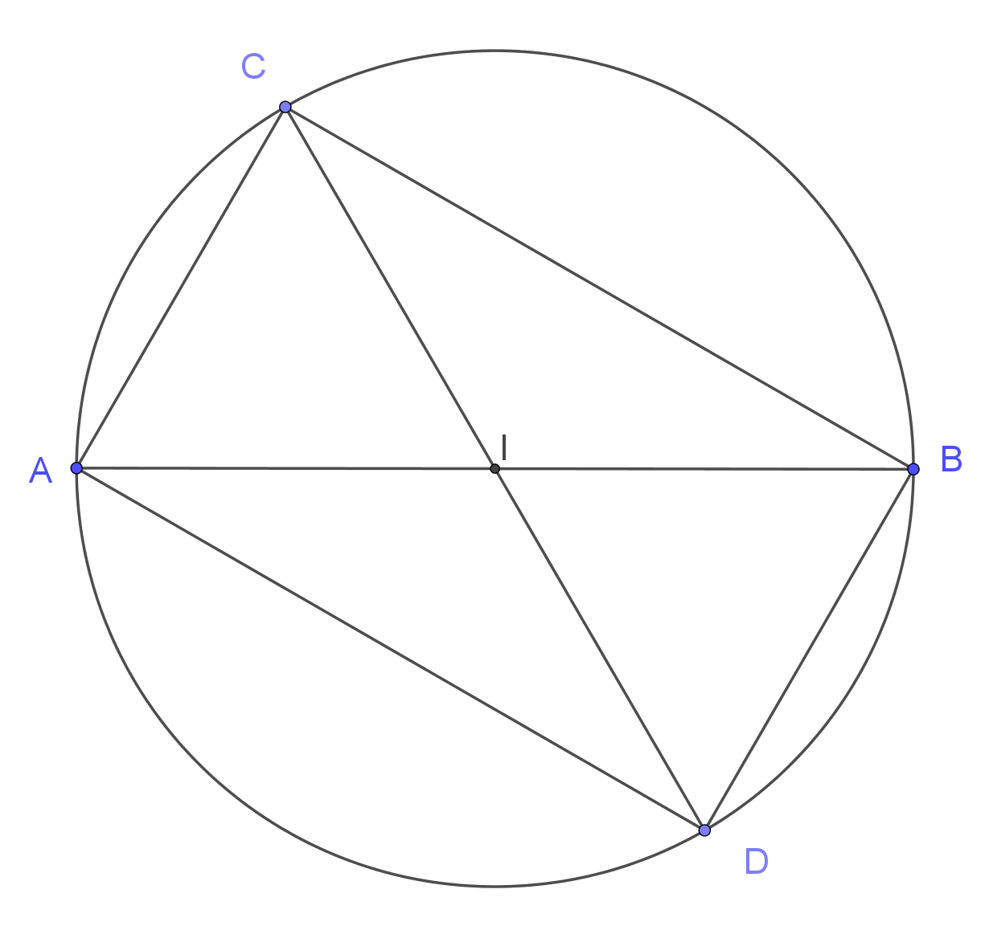
sommet opposé à ce côté.
- a. I est le milieu commun aux segments [AB] et [CD] donc la quadrilatère ADBC est un parallélogramme. De plus, le triangle ABC est rectangle en C, dont le parallélogramme ADBC est un rectangle.
- Le quadrilatère ADBC est un rectangle donc ses diagonales ont même longueur. Comme I est le milieu de [AB] et [CD], on en déduit que
ID = IC = IA = IB et donc I est le centre du cercle circonscrit au triangle ABC. De plus I étant le milieu de [AB], [AB] est un diamètre de ce cercle.
Remarque : on vient de démontrer que le cercle circonscrit à un triangle
rectangle a pour diamètre l’hypoténuse du triangle.
- Les théorèmes ont été énoncés en remarque.

Exercice 6 – Calculs d’aires
Sur la figure ci-contre :  - le quadrilatère ABCD est un carré ;  - le quadrilatère HDJK est un rectangle ;  - le triangle EAD est rectangle en A ;  - le segment [HG] est le diamètre d’un demi-cercle passant par le point A et de centre E ;  - les points G et J sont les extrémités d’un quart de cercle de centre D.  On pose $ED=x$ et $EA=y$.  - Exprimer l’aire du carré ABCD en fonction de $x$ et $y$.  - Exprimer l’aire du rectangle HDJK en fonction de $x$ et $y$.  - Que peut-on dire de ces deux aires ? | 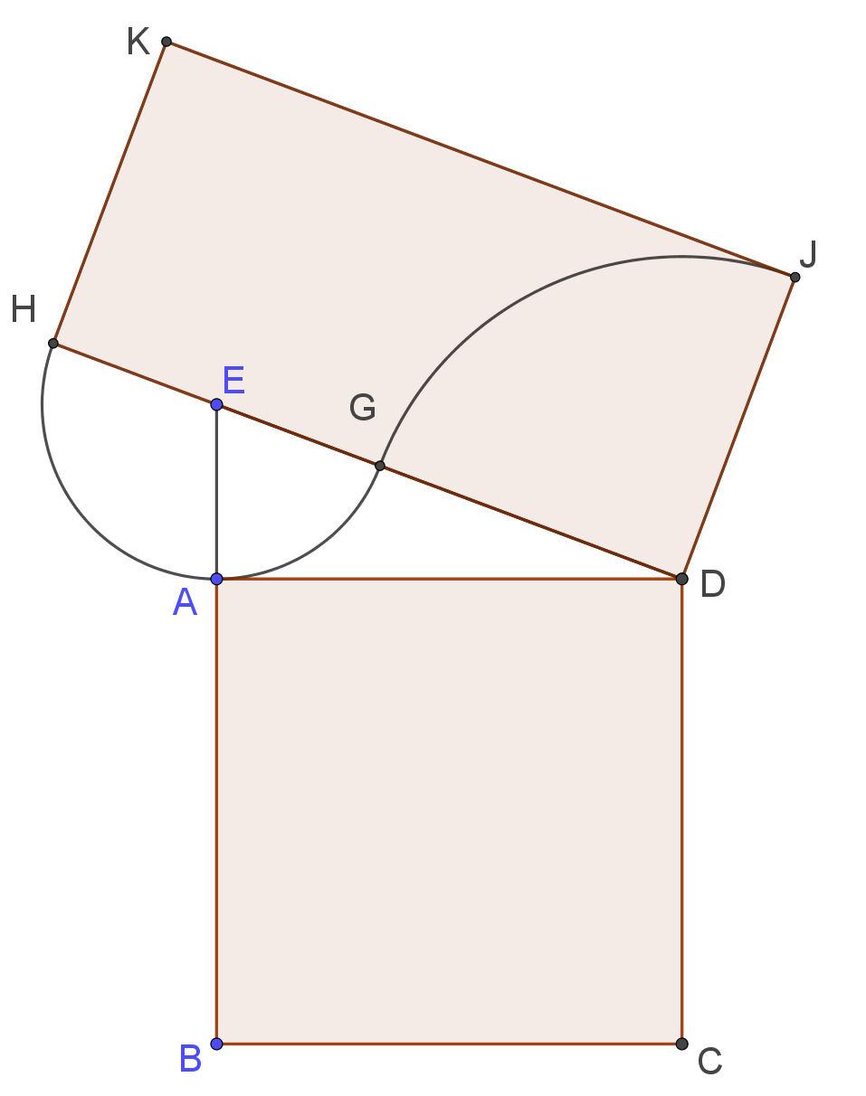

- En appliquant le théorème de Pythagore dans le triangle AED rectangle en E, ${AD}^{2}={ED}^{2}-{EA}^{2}$ d’où le carré ABCD a pour aire ${AD}^{2}=x^{2}-y^{2}$.
- L’aire du rectangle HDJK est égale à $JD×HD$.
Comme J et G sont les extrémités d’un quart de cercle de centre D, $JD=GD=ED-EG$.
Or le segment [HG] est le diamètre d’un demi-cercle passant par le point A et de centre E donc $EG=EA=x$.
D’où $JD=x-y$.
D’autre part, $HD=HE+ED$. Or le segment [HG] est le diamètre d’un demi-cercle passant par le point A et de centre E donc $HE=AE=x$ d’où $HD=x+y$.
Au final, l’aire du rectangle HDJK est égale à $\left(x-y\right)\left(x+y\right)=x^{2}-y^{2}$.
- On constate que les deux aires sont égales.

